Curriculum vitae | 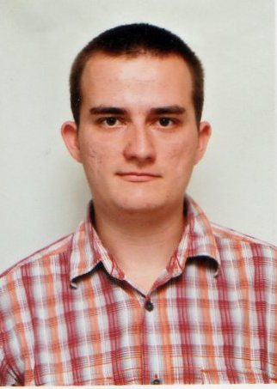
Informaţii personale
Nume / Prenume | VERDEŞ VLAD
Adresa | Str Luminitei,nr.5 , 430275 , Baia Mare, judetul Maramures, România,
Telefon |  |  |  |  |  | Mobil: |  |  |  | 0726310613
E-mail | vladverdes@hotmail.com
Cetăţenia | romana
Data naşterii | 18 mai 1990
Sex | masculin
Experienţa profesională | Universal Alloy Corp. Europe – muncitor (summer work) -2011 2 luni  (perioada determinata)  UAC Europe Dumbravita – muncitor + receptioner 2010 – 4 luni
Educaţie şi formare
Studii | 2010-(prezent ) 2014  UNIVERSITATEA DE NORD BAIA MARE – FACULTATEA DE INGINERIE ECONOMICA IN DOMENIUL MECANIC  2005- 2009  - Colegiul Tehnic ,,Anghel Saligny” Baia Mare
Calificarea / diploma obţinută | TEHNICIAN DESENATOR PENTRU CONSTRUCTII SI INSTALATII
Competenţe profesionale | - comunicare în limba modernă
Competenţe profesionale | - gândire critică şi rezolvarea de probleme
Competenţe profesionale | - managementul relaţiilor interpersonale
Competenţe profesionale | - utilizarea calculatorului si prelucrarea informaţiei
Competenţe profesionale | - comunicare
Competenţe profesionale | - dezvoltarea carierei profesionale
Competenţe profesionale | - procesarea datelor numerice
Competenţe profesionale | - iniţierea unei afaceri
Competenţe profesionale | - mediul înconjurător şi construcţiile
Competenţe profesionale | - Utilizarea aplicaţiilor de tip CAD
Competenţe profesionale | - Planificarea şi organizarea producţiei şi Asigurarea calităţii
Competenţe profesionale | - Elemente de proiectare
Competenţe profesionale | - Documentaţia tehnico-economică
Competenţe profesionale | - Desen tehnic de construcţii şi lucrări publice
Competenţe profesionale | - Desen tehnic de instalaţii
Competenţe profesionale | - Materiale de construcţii şi instalatii
Competenţe profesionale | - Elemente de construcţii lucrări publice şi instalaţii
Competenţe profesionale | - Măsurători în construcţii şi instalatii
Competenţe profesionale | - Proiectare CAD pentru construcţii şi instalatii
Limba(i) maternă(e) | Romana
Limba(i) străină(e) cunoscute | engleza ,franceza
Autoevaluare |  | Comprehensiune |  |  |  |  | Vorbit |  |  |  |  | Scris
Nivel european (*) |  | Abilităţi de ascultare |  | Abilităţi de citire |  |  | Interacţiune |  | Exprimare
Limba engleza |  |  | Foarte bine |  | Foarte bine |  |  | Foarte bine |  |  | Foarte bine |  | Fb
Limba franceza |  |  | Bine |  | Bine |  |  | Bine |  |  | Bine |  | B
Competente şi abilităţi sociale | - Abilitati de comunicare interpersonala  - Abilitati de lucru in echipa  - Abilitati de relationare si solutionare a conflictelor
Competenţe şi aptitudini organizatorice | - Abilitati de coordonare  - Competenţe de proiectare, planificare a activităţilor  - Competenţe de monitorizare si evaluare a activităţilor
Competenţe şi aptitudini tehnice | - Aptitudinea de a folosi programe informatice  - Experienta in utilizarea echipamentelor de birotica: PC (Word,Excel,Power Point,Internet Explorer, AUTOCAD, SAP , Adobe Photoshop )
Permis de conducere | Permis de conducere categoria B
Informaţii suplimentare | Persoane de contact, referinţe  Inspector resurse umane : d-na Adela Canta 0723509591  Profesor GLODEAN LIGIA –  Colegiul Tehnic ,,Anghel Saligny” Baia Mare  Telefon : 0720026012

